Fotos – Estação Propriá
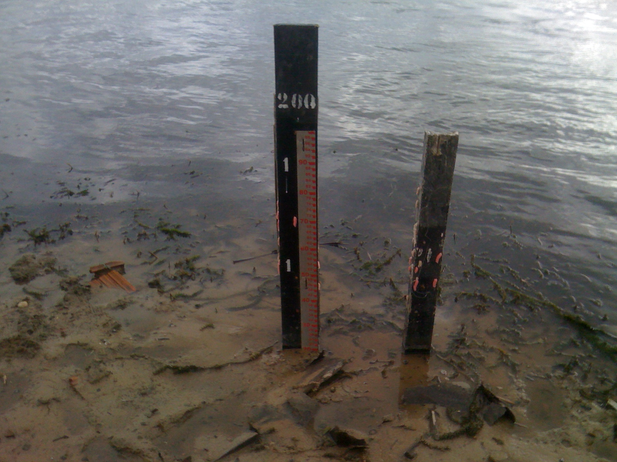 | 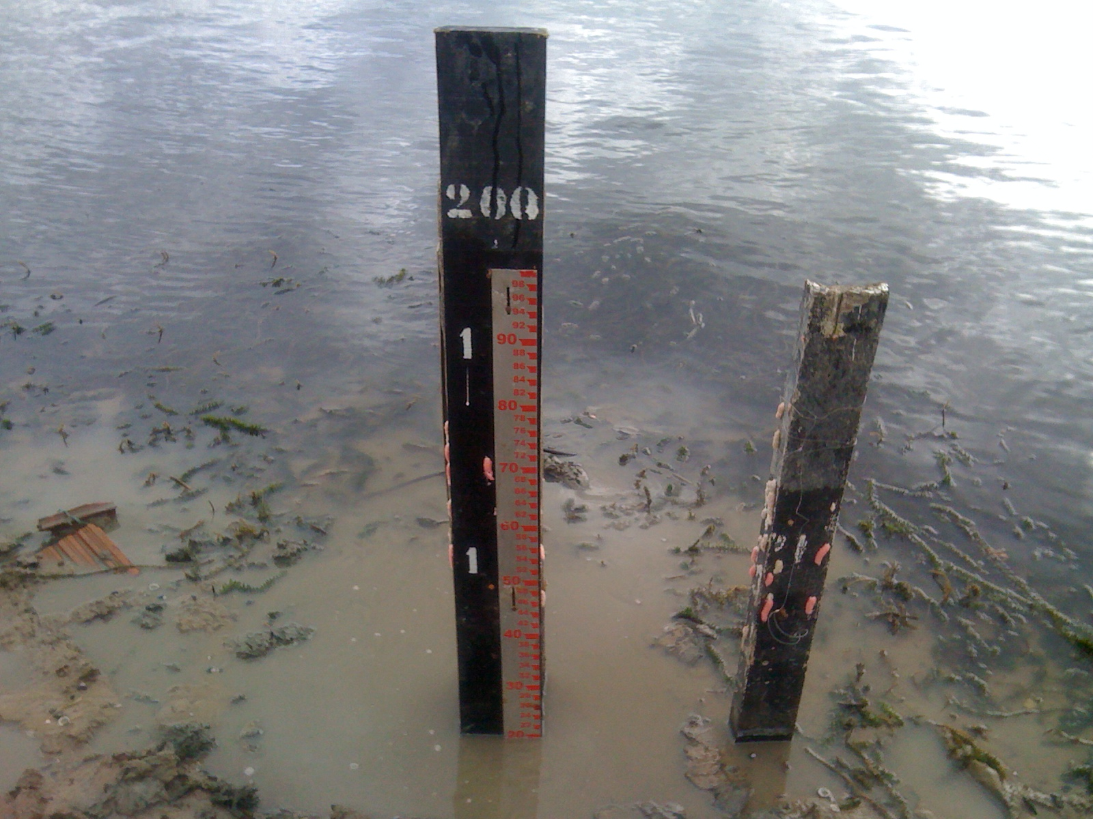
01 – Vista do Lance1/2 da Estação de Propriá (20/03/2013). | 02 - Vista do Lance1/2 da Estação de Propriá (20/03/2013).
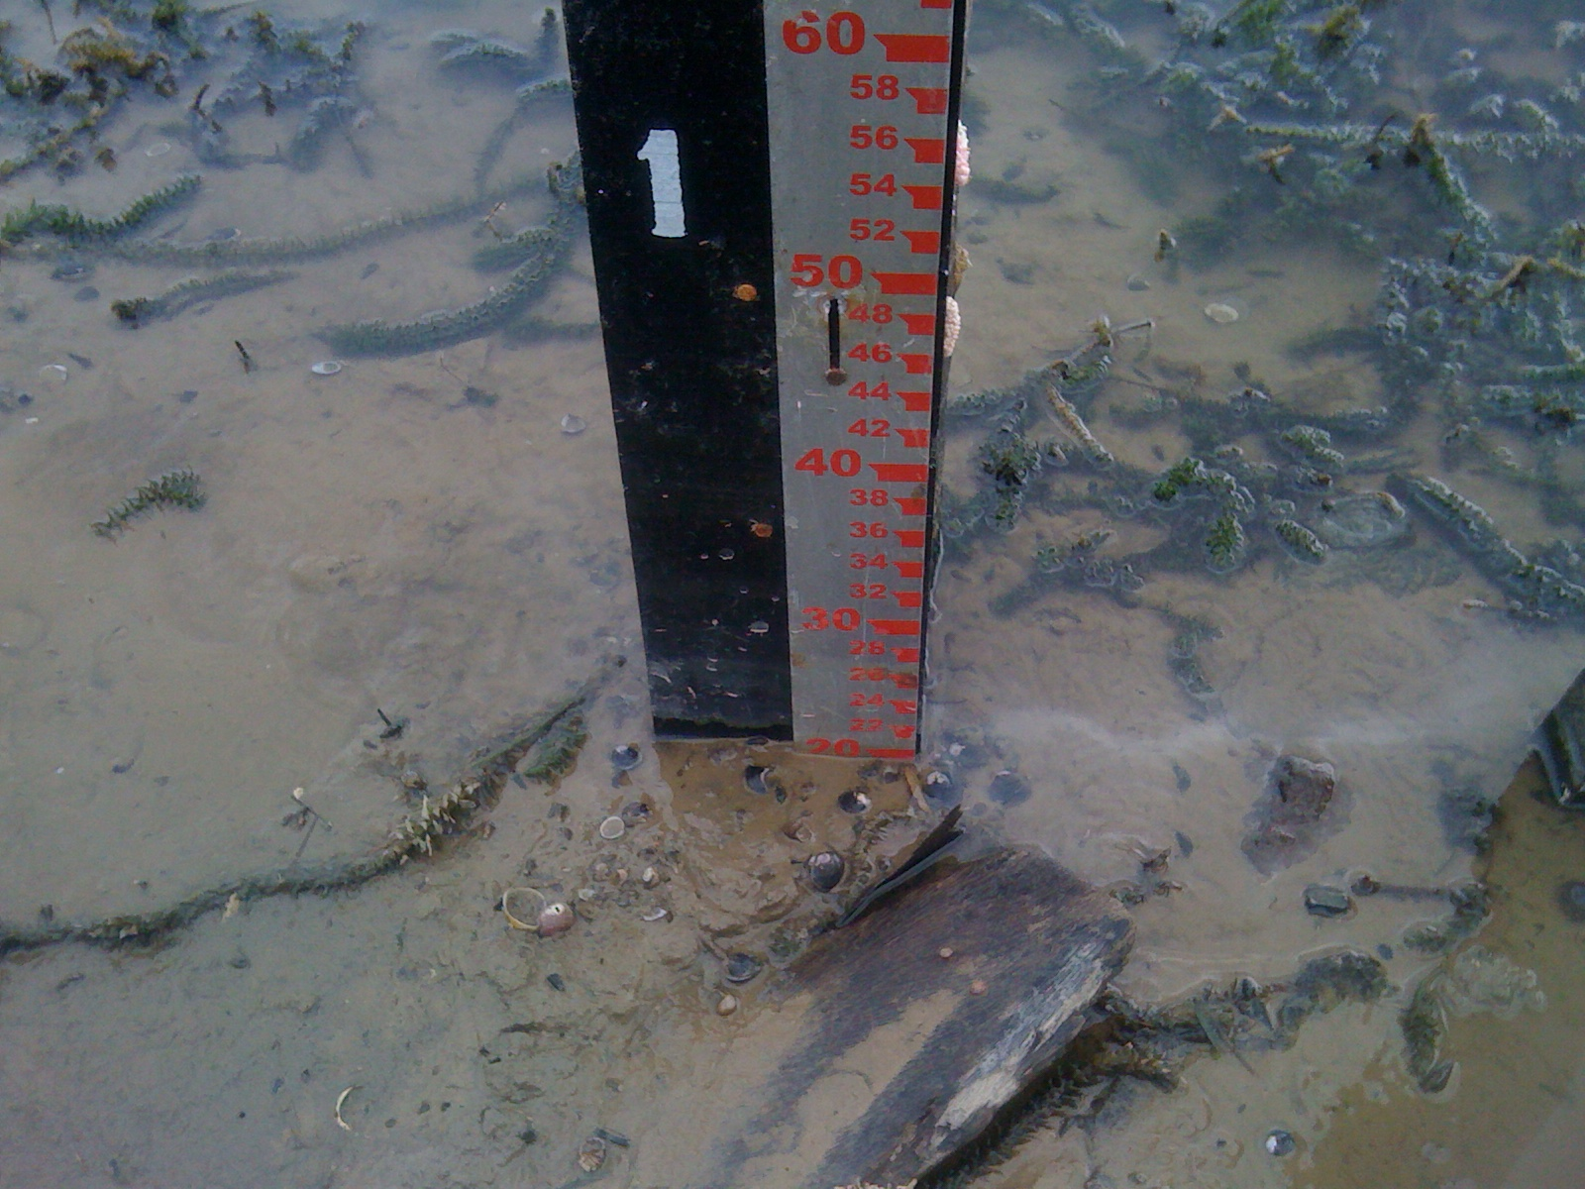 | 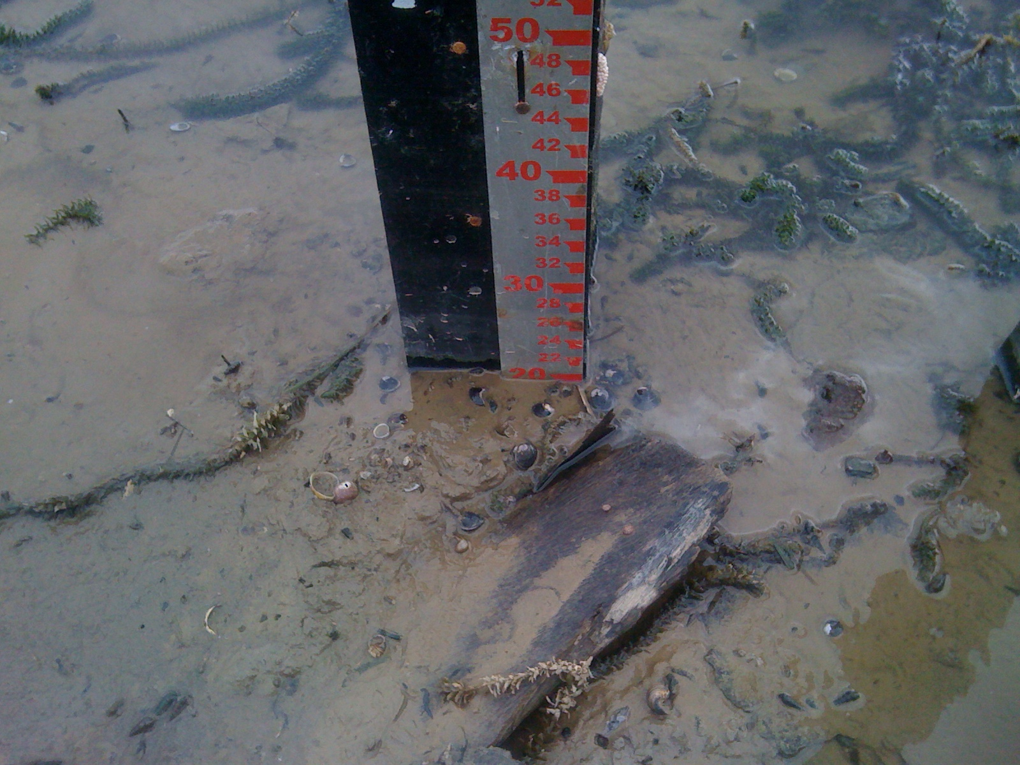
03 – Detalhe do NA da Estação de Propriá (20/03/2013). | 04 – Detalhe do NA da Estação de Propriá (20/03/2013).

